Bac S 09/2015 Session de remplacement Métropole http://labolycee.org

EXERCICE I - L’OCYTOCINE, UNE HORMONE PEPTIDIQUE DE SYNTHÈSE (4 POINTS)

En 1955, Vincent du Vigneaud obtient le prix Nobel de chimie pour ses travaux sur les hormones. Il a déterminé la structure et réalisé pour la première fois la synthèse de deux hormones polypeptidiques : l’ocytocine qui agit sur les contractions de l’utérus et la vasopressine qui influe sur la pression sanguine.

Dans cet exercice, on s’intéresse au début de la synthèse de l’ocytocine. L’ocytocine est un polypeptide constitué à partir de neuf acides α-aminés tels que la cystéine (Cys), la proline (Pro), l’asparagine (Asn), la glycine (Gly), la leucine (Leu)...
O

H₂N ⎯ Cys ⎯ Tyr ⎯ lIe ⎯ GIn ⎯ Asn ⎯ Cys ⎯ Pro ⎯ Leu ⎯ Gly ⎯ C ⎯ OH

Représentation de l’ocytocine

La première étape de la synthèse de l’ocytocine correspond au couplage de deux acides α-aminés : la glycine (par son groupe — NH₂) avec la leucine (par son groupe —COOH). Ce couplage permet de former le dipeptide Leu — Gly.

S-Leucine Glycine

Dipeptide Leu — Gly

L’un des principaux problèmes rencontré lors de cette synthèse réside dans le fait que l’on souhaite synthétiser exclusivement le dipeptide Leu — Gly et non les dipeptides résultant d’autres combinaisons entre la glycine et/ou la leucine. Certains groupes d’atomes de la glycine et de la leucine doivent donc être momentanément protégés afin de procéder au couplage des deux acides α-aminés. Une fois le produit de ce couplage formé :
- soit le chimiste souhaite limiter la synthèse à la préparation du dipeptide Leu — Gly et il procède alors à la déprotection de ce dipeptide ;
- soit il poursuit la synthèse de l’ocytocine en faisant une déprotection adaptée et en additionnant successivement les autres acides α-aminés, puis il procède à la déprotection finale.

Données :

- numéro atomique Z : hydrogène (H) Z = 1 ; carbone (C) Z = 6 ; oxygène (O) Z = 8 ;
- électronégativité χ : χ (C) < χ (O)
1. Structure du dipeptide Leu — Gly
1.1. Après avoir écrit la formule semi-développée du dipeptide Leu — Gly obtenu, entourer tous les groupes caractéristiques qu’il renferme et nommer les familles chimiques correspondantes.

1.2. Le dipeptide Leu — Gly représenté peut-il être qualifié de molécule chirale ? Justifier.

2. Étude de la synthèse du dipeptide Leu — Gly
La synthèse du dipeptide nécessite une protection préalable de certains groupes caractéristiques de la glycine et de la leucine. Le document 1 présente la succession simplifiée des étapes de la synthèse de ce dipeptide.

2.1. Recopier les formules de la S-leucine et de la glycine puis entourer sur chacune d’elles le (ou les) groupe(s) caractéristique(s) nécessitant une protection.

2.2. Identifier la (les) étape(s) de la synthèse du dipeptide Leu—Gly correspondant à des étapes de protection. Dans chaque cas, préciser quel acide α-aminé est concerné.

2.3. Identifier la (les) étape(s) de la synthèse du dipeptide Leu—Gly correspondant à des étapes de déprotection.

2.4. Quel est le nom de la famille chimique correspondant au groupe caractéristique formé à l’étape 1 ?

2.5. Combien de dipeptides différents aurait-on pu obtenir à partir de la glycine et de la leucine si l’on n’avait pas eu recours à la protection des groupes caractéristiques ?

Le mécanisme réactionnel de l’étape 1 de la synthèse du dipeptide Leu—Gly est présenté dans le document 2.
La glycine y est notée sous la forme simplifiée suivante :

R ⎯ C — O —H

O

2.6. À quoi correspond le groupe R ?

2.7. Recopier les étapes 1a et 1c du mécanisme réactionnel et les compléter afin de justifier la formation et la rupture des liaisons.

2.8. Quel est le rôle des ions hydrogène H⁺ intervenant dans l’étape 1 de la synthèse du dipeptide ? Justifier.

DocumentS de l’exercice I

Document 1 : Succession simplifiée des étapes de la synthèse du dipeptide Leu − Gly

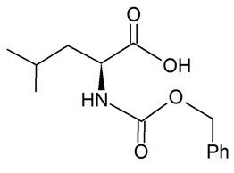
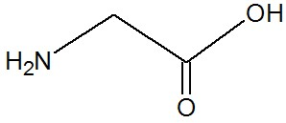
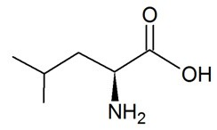
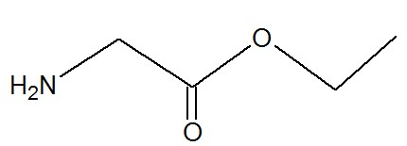
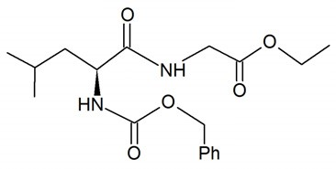
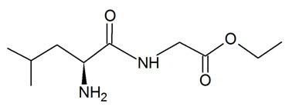
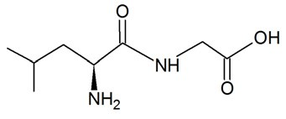
Gly
Leu

Étape 2
Étape 1

Étape 3

Étape 4

Étape 5

Document 2. Mécanisme réactionnel détaillé de l’étape 1 de la synthèse du dipeptide Leu − Gly

Étape 1a :

Étape 1b :

Étape 1c :
Étape 1d :

